DES ECOUTEURS sans fil qui donnent la priorite au son
Sennheiser présente les écouteurs MOMENTUM True Wireless 2

Wedemark, Allemagne, 13 mars 2020 – Il y a l’écoute avec des écouteurs sans fil, et puis l’expérience de son exceptionnelle des MOMENTUM True Wireless 2 de Sennheiser. Finement conçus pour les audiophiles exigeants, Sennheiser annonce la seconde génération de ses écouteurs sans fil MOMENTUM True Wireless. Le spécialiste de l’audio a particulièrement soigné ce modèle premium : Ils offrent les meilleures conditions d’écoute possible en toutes circonstances, grâce à la technologie de réduction active du bruit, une ergonomie optimisée et une autonomie exceptionnelle de 7 heures pouvant être étendue à 28 heures simplement en rechargeant les écouteurs dans l’étui fourni à cet effet.

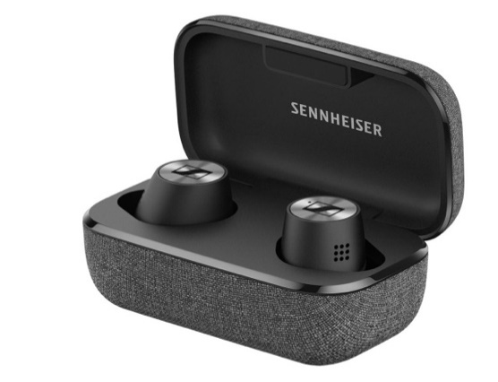
« Depuis 75 ans, les équipes de Sennheiser se mobilisent pour façonner l’avenir de l’audio et faire vivre des expériences audio uniques aux clients de la marque. Avec les écouteurs MOMENTUM True Wireless 2, nous établissons une nouvelle référence en matière d’écoute sans fil », déclare Stéphane Hareau, Global Head of Products Consumer chez Sennheiser. « Ces nouveaux écouteurs MOMENTUM True Wireless reprennent les qualités de la génération précédente pour délivrer un son Sennheiser exceptionnel, avec en plus la technologie de réduction active du bruit, une ergonomie optimisée et une autonomie exceptionnelle », déclare Frank Foppe, Product Manager chez Sennheiser.

Les écouteurs MOMENTUM True Wireless 2 offrent systématiquement la meilleure expérience d’écoute possible.

La meilleure expérience d’écoute possible, en toutes circonstances
Les clients exigeants apprécieront la qualité de son exceptionnelle des écouteurs MOMENTUM True Wireless 2, infaillible quelles que soient les circonstances. Leur technologie audio supérieure fait toute la différence : les pilotes dynamiques 7mm Sennheiser, conçus et fabriqués au siège de l’entreprise en Allemagne, produisent un son stéréo exceptionnel avec des basses profondes, des médiums naturels et des aigus clairs et détaillés. L’égaliseur intégré et l’appli Sennheiser Smart Control permettent d’adapter l’expérience audio selon les préférences de chacun.

La technologie de réduction active du bruit permet désormais d’apprécier un son haute-fidélité au réalisme saisissant, y compris dans les environnements bruyants. Et l’excellente technologie d’atténuation des bruits ambiants des embouts isole des distractions tout en préservant la qualité audio. Quant à la fonction Transparent Hearing, elle permet d’apprécier la musique tout en étant conscient des bruits ambiants, lorsque la situation l’exige. Il est ainsi possible d’avoir des conversations naturelles sans même ôter les écouteurs.

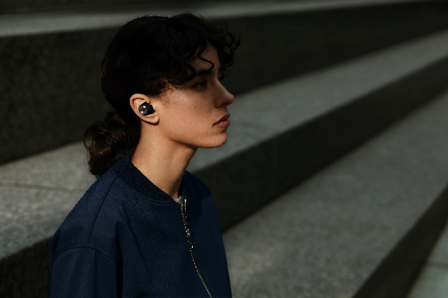
La technologie de réduction active du bruit MOMENTUM True Wireless 2 couplée à l’excellente technologie d’atténuation des bruits ambiants isole des distractions tout en préservant la qualité audio.

Les conversations téléphoniques et les interactions avec un smartphone ou une tablette se font très naturellement grâce aux commandes vocales. La technologie de beamforming avancée utilise deux microphones pour réduire le bruit et optimiser la captation de la voix.

La transmission sans fil s’opère avec une grande fluidité par Bluetooth 5.1 et les derniers codecs audio de grande qualité, dont AAC et Qualcomm® aptXTM, assurant une connectivité sans faille. Les écouteurs MOMENTUM True Wireless 2 facilitent aussi la gestion des connexions avec les appareils connectés en Bluetooth.

Une expérience utilisateur plus intelligente qui simplifie la vie
De par leur conception, les écouteurs MOMENTUM True Wireless 2 anticipent chaque besoin et simplifient toutes les interactions grâce à des commandes tactiles extrêmement intuitives. Et celles-ci peuvent même être personnalisées pour que chaque utilisateur choisisse comment il veut contrôler l’audio et les appels ou activer les assistants vocaux, comme Google Assistant ou Apple Siri. De même, la fonction Smart Pause détecte chaque fois que l’on retire les écouteurs et met automatiquement l’audio en pause, puis reprend là où la musique s’était arrêtée quand on les remet en position.

Enfin, outre les ajustements de l’égalisateur et les mises à jour du firmware, l’appli Sennheiser Smart Control permet de paramétrer l’interface tactile et la fonction Transparent Hearing.

Un grand confort d’écoute toute la journée
Les nouveaux écouteurs MOMENTUM True Wireless 2 sont ergonomiques et peuvent être portés toute la journée avec un confort optimal. Les embouts à la conception raffinée font 2 mm de moins que le modèle précédent si bien qu’ils épousent parfaitement la forme de l’oreille sans sensation de fatigue. Par ailleurs l’autonomie de la batterie, deux fois plus longue que celle du modèle précédent, permet d’écouter de la musique 7 heures durant et de prolonger le plaisir jusqu’à 28 heures grâce à l’étui de rechargement fourni.

A l’instar des autres produits MOMENTUM de Sennheiser, ces écouteurs MOMENTUM True Wireless de seconde génération sont d’une élégance intemporelle. Les matériaux soigneusement sélectionnés concilient esthétique, robustesse et résistance IPX4 aux intempéries. Aussi agréables à regarder qu’à toucher, ces écouteurs arborent le design emblématique de la marque Sennheiser avec une finition métallique de grande qualité et des broches de recharge en plaqué or. Outre l’édition classique de couleur noire, les écouteurs MOMENTUM True Wireless 2 seront déclinés en blanc avec un étui de rechargement en tissu coordonné.

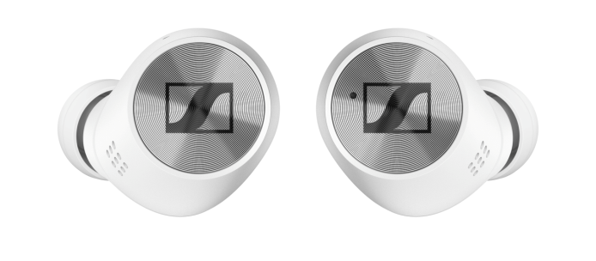
Outre l’édition classique de couleur noire, les écouteurs MOMENTUM True Wireless 2 seront aussi proposés en blanc.

Les écouteurs MOMENTUM True Wireless 2 seront vendus au prix de 299 EUR (prix de vente recommandé) en version noire dès avril, puis en blanc ultérieurement.

À propos de Sennheiser
Fondée en 1945, Sennheiser célèbre cette année son 75e anniversaire. Façonner le futur de l’audio et créer des expériences audio uniques pour les clients, telle est l’ambition commune des employés et des partenaires de Sennheiser à travers le monde. L'entreprise familiale indépendante, dirigée par Daniel Sennheiser et le Dr Andreas Sennheiser, la troisième génération de la famille, est aujourd'hui l'un des principaux fabricants mondiaux d'écouteurs, de haut-parleurs, de microphones et de systèmes de transmission sans fil. En 2018, le groupe Sennheiser a réalisé un chiffre d'affaires de 710,7 millions d'euros.
www.sennheiser.com

Contact Local  L’Agence Marie-Antoinette  Julien Vermessen  Tel : 01 55 04 86 44  julien.v@marie-antoinette.fr | Contact Global  Sennheiser electronic GmbH & Co. KG  Jacqueline Gusmag  Communications Manager Consumer  Tel : +49 (0) 5130 600 - 1540  Jacqueline.gusmag@sennheiser.com
Sennheiser electronic GmbH & Co. KG

Ann Vermont
Public Relations Manager
Southern & Western Europe
Tel. : 01 49 87 44 20
ann.vermont@sennheiser.com

